AA

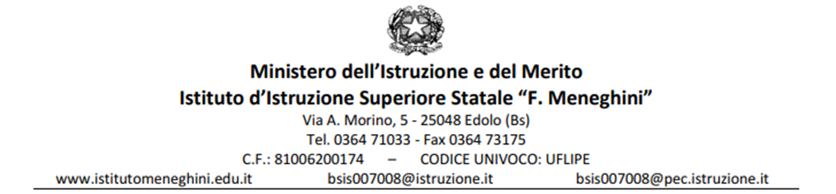

Al Dirigente Scolastico dell’IIS “F. Meneghini” Edolo

Autodichiarazione titoli allegata alla domanda di partecipazione alla selezione personale interno per incarico di “supporto gestionale e didattico” per la realizzazione Progetto Pcto all’estero 2024 - Fondi Strutturali Europei – Programma Operativo Nazionale “Per la scuola, competenze e ambienti per l’apprendimento” 2014-2020 – Fondo sociale europeo (FSE) Avviso 25532 del 23/02/2024 Percorsi per le competenze trasversali e l'orientamento (PCTO) all'estero (Piano 1092784) Codice Progetto: 10.6.6B-FSEPON-LO-2024-17 CUP: B24D24000730007

_I_ sottoscritt _ al fine dell’attribuzione dell’incarico come da istanza prodotta, consapevole delle sanzioni penali in caso di dichiarazioni mendaci e formazione o uso di atti falsi ai sensi dell’art. 76
D.P.R. 445/2000, nonché della decadenza dagli eventuali benefici acquisiti in caso di non veridicità del contenuto della dichiarazione ai sensi dell’art. 75 D.P.R. 445/2000, dichiara di avere diritto all’attribuzione dei seguenti punteggi (vedi tabella di valutazione dei titoli):

Titoli ed esperienze professionali |  |  | N. riferimento del curriculum | Da compilare a cura del candidato | Da compilare a cura della commissione
A1. Laurea di accesso al ruolo di docenza  (vecchio ordinamento o magistrale) |  | Punti
 | 110 e lode | 20
 | 100 - 110 | 18
 | < 100 | 15
A2. Altra Laurea |  | 10
A3. CORSO GPU INDIRE 2014-2021  (in alternativa ai punti a1 e a2) |  | 10
B1. Esperienze di docenza o collaborazione con Enti pubblici (min. 20 ore) | max 6 | 3 punti cad
B2. Esperienze di docenza (min. 20 ore) nei progetti finanziati dal Fondo Sociale Europeo | max 6 | 2 punti cad.
B3. Altri incarichi di progettista in progetti finanziati dal Fondo Sociale Europeo (FESR) | max 5 | 5 punti cad.
B4. Competenze specifiche dell'argomento  (documentate attraverso esperienze lavorative professionali in alternativa ai punti precedenti ) | max 6 | 2 punti cad.
B5. Conoscenze specifiche dell'argomento (documentate attraverso pubblicazioni) | max. 6 | 2 punti cad.
 |  |  | Totale Punti

Data Firma

Liceo - Liceo Scientifico - Liceo scientifico a indirizzo sportivo
Tecnico - Settore Economico: Amministrazione, Finanza e Marketing; Turismo
Tecnico - Settore Tecnologico: Chimica, Materiali e Biotecnologie Ambientali; Costruzioni, Ambiente e Territorio Professionale – Servizi per l’Agricoltura e lo Sviluppo Rurale – Gestione Risorse Forestali e Montane
Professionale - Industria e Artigianato: Manutenzione e Assistenza Tecnica
Tecnico -

